Voices Unlimited

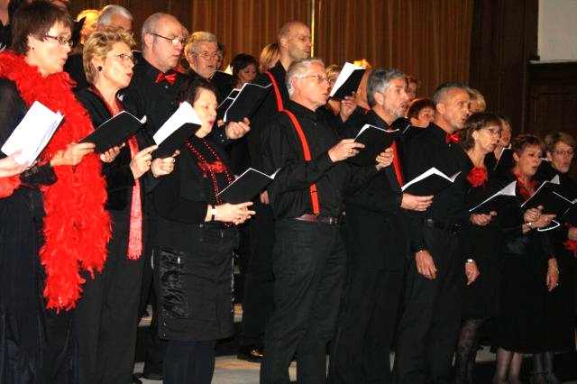
zoekt per augustus 2011 een dirigent(e).

Voices Unlimited is een gemengd (4-6 stemmig) koor van circa 70 leden uit Den Haag en omstreken. We zijn een gezellige en hechte vereniging die het heerlijk vindt om met elkaar de pan uit te swingen.
Onder leiding van een inspirerende dirigent(e) werken wij er elke maandag-avond aan om de muziek de klank en uitstraling mee te geven die zij verdient.

We zingen een breed repertoire met de nadruk op pop- en musical muziek, maar we maken ook graag uitstapjes naar klassieke muziek, gospelmuziek en wereldmuziek. Eén keer per jaar geven wij een groot concert en daarnaast verzorgen wij kleinere optredens op diverse locaties. Wij gaan ieder jaar op studieweekend, waarin naast intensief repeteren ook veel ruimte is voor ontspanning.
Tevens worden door het jaar heen nog diverse andere activiteiten voor de leden georganiseerd.
Het koor wordt begeleid door een ervaren concertpianiste en repeteert iedere maandagavond van 19.45 tot 21.45 uur in de Lutherse Kerk in het centrum van Den Haag.
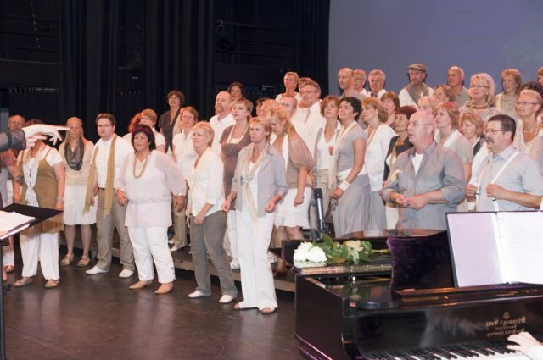
Wij zoeken een enthousiaste, ervaren dirigent(e), die:

- creatief, veelzijdig en grensverleggend is
- zijn/haar goede communicatieve en didactische vaardigheden inzet om het koor te inspireren en te ondersteunen
- betrokken is bij het koor/de vereniging maar wel de muzikale eindverantwoordelijkheid durft te nemen
- bereid is stemtesten af te nemen en te werken aan stemvorming
- kan samenwerken met de pianiste, het bestuur en diverse commissies
- kan arrangeren (geen eis maar wel prettig)
- zelf zangtechnieken beheerst en weet over te brengen.

Reacties met CV graag voor 25 mei a.s. e-mailen aan: secretariaatvoicesunlimited@live.nl

Voor meer informatie kunt u onze website bezoeken: www.voicesunlimited.nl
en/of bellen naar:
Rita Slootweg: 070-3231692
Carolien Strengers: 015-2138355
Voices Unlimited is aangesloten bij de Bond voor A capella en Lichte muziek zingende Koren en groepen (BALK). Ingeschreven bij de Kamer van Koophandel Haaglanden te Den Haag, nummer V40408705.

